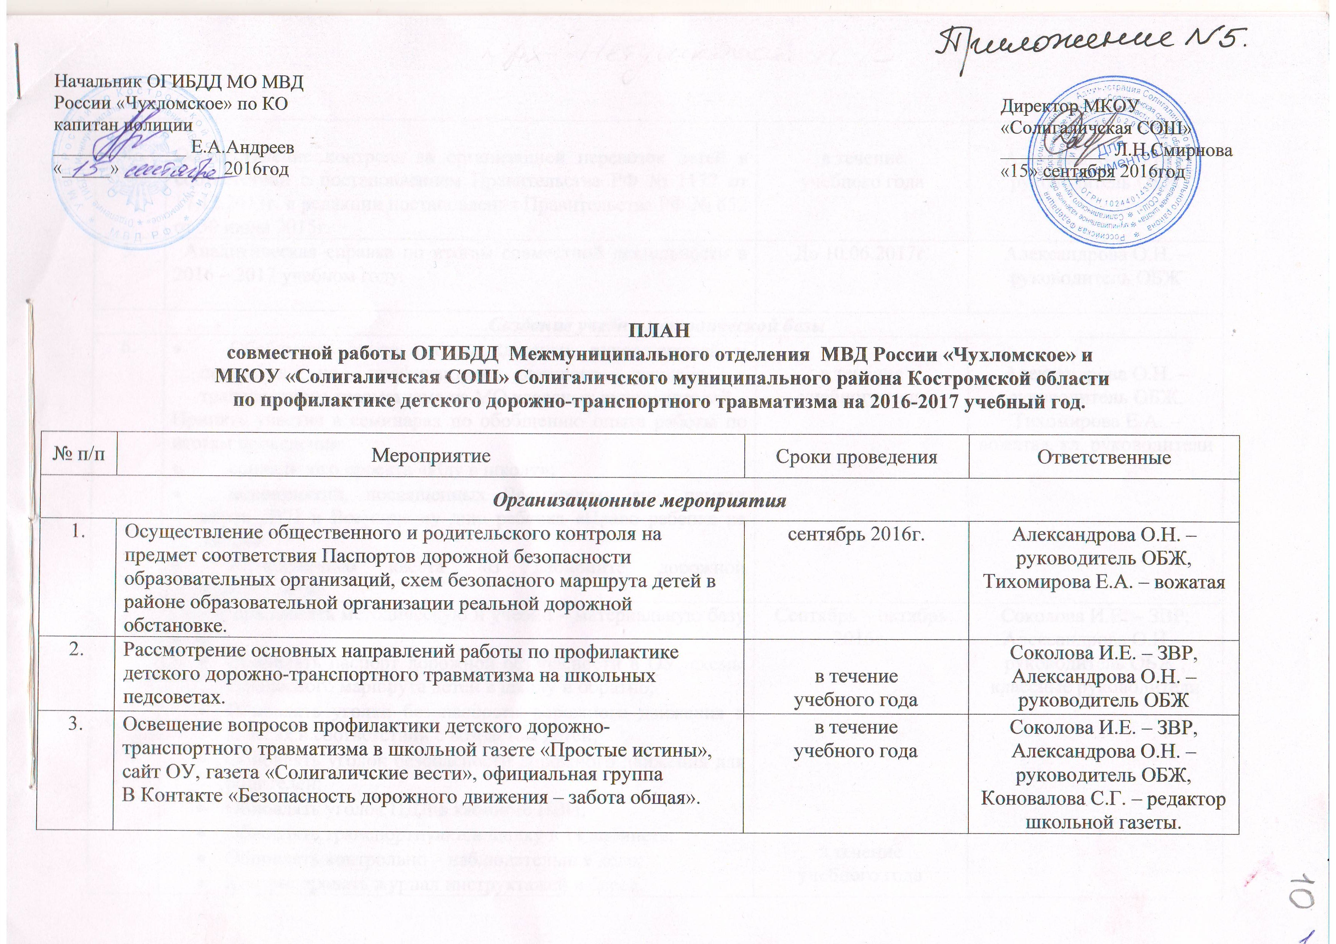

|  |  |  |  |  |  |
| --- | --- | --- | --- | --- | --- |
| 4. | | Осуществление контроля за организацией перевозок детей в соответствии с постановлением Правительства РФ № 1177 от 17.12.2013г. в редакции постановления Правительства РФ № 652 от 30 июня 2015г. | | в течение  учебного года | Александрова О.Н. – руководитель ОБЖ |
| 5. | | Аналитическая справка по итогам совместной деятельности в 2016 – 2017 учебном году. | | До 10.06.2017г. | Александрова О.Н. – руководитель ОБЖ |
| ***Создание учебно-методической базы*** | | | | | |
| 6. | | * Обобщение опыта работы классных руководителей и педагогов по профилактике детского дорожно – транспортного травматизма на МО классных руководителей.   Принять участие в семинарах по обобщению опыта работы по итогам проведения:   * социального проекта «Иду в школу»; * мероприятий, посвященных Всемирному дню памяти жертв ДТП и Всемирному дню ребенка «Право ребенка на жизнь»; * исторического квеста «В лабиринте дорожной безопасности». | | в течение  учебного года | Александрова О.Н. – руководитель ОБЖ, Тихомирова Е.А. – вожатая, кл. руководители |
| 7. | | Совершенствовать методическую и учебно – материальную базу в ОУ:   * Обновлять паспорт дорожной безопасности в ОУ, схемы безопасного маршрута детей в школу и обратно; * Обновлять уголки безопасности дорожного движения в классах в соответствии с возрастом детей; * Обновлять уголок безопасности дорожного движения для родителей; * Обновлять уголок ПДД в кабинете НВП; * Обновлять транспортную площадку в 11 кабинете; * Обновлять контрольно – наблюдательное дело; * Контролировать журнал инструктажей и бесед. | | Сентябрь – октябрь 2016г.  в течение  учебного года | Соколова И.Е. – ЗВР, Александрова О.Н. – руководитель ОБЖ , классные руководители |
| ***Проведение целенаправленных мероприятий, направленных на повышение компетентности педагогов образовательных организаций в вопросах обучения детей безопасному поведению на дороге*** | | | | | |
| 8. | | Принять участие в проведении «Открытого урока» для учителей начальных классов в образовательных организациях района. | | декабрь 2016г. | Александрова О.Н. – руководитель ОБЖ |
| 9. | | Принять участие в проведении вебинара для начальников пришкольных лагерей. | | апрель 2017г. | Начальник лагеря |
|  | |  |  |
| 10. | | Принять участие в проведении краш –курсов для педагогов старших классов. | | Ноябрь 2016г. | Александрова О.Н. – руководитель ОБЖ |
| ***Проведение целенаправленных мероприятий по профилактике ДДТТ среди учащихся общеобразовательных школ,***  ***отрядов ЮИД*** | | | | | |
| 11. | | Проведение социального проекта «Иду в школу»:   * акции, посвященные Дню Знаний; * нанесение надписей на пешеходных переходах в районе ОО «Убедись, что тебя пропускают»; * акция «Ответственный пешеход»; * дорожные экскурсии «Иду в школу» (с обязательным использованием СВЭ); * мониторинг использования СВЭ; * посвящение первоклассников в пешеходы. | | 24 августа –  16 сентября 2016г.  29.08.2016г.  5.09.2016  5.09.2016г.  9.09.2016г.  12-16.09.2016г.  ноябрь | Александрова О.Н. – руководитель ОБЖ, Тихомирова Е.А. – вожатая, Нехаев А.А. – инспектор ОГИБДД. |
| 12. | | Проведение в ОО на территории Солигаличского района дежурства «Родительских патрулей» *(на предмет использования детьми светоотражающих элементов, соблюдения ПДД при движении по маршруту «дом-ОО-дом», соответствия УДС в районе образовательной организации Паспорту дорожной безопасности).* | | Сентябрь – май  2016 – 2017 уч.г.  раз в месяц | Общешкольный родительский комитет,  Александрова О.Н. – руководитель ОБЖ, ОГИБДД |
| 13. | | Проведение социального проекта «Поколение поколению о безопасности движения». | | октябрь 2016г. | Александрова О.Н. – руководитель ОБЖ, Тихомирова Е.А. – вожатая |
| 14. | | Проведение мероприятий, посвященных Всемирному дню памяти жертв ДТП и Всемирному дню ребенка «Право ребенка на жизнь» . (Презентация – итоги деятельности ЮИДД).  *(принять участие в благотворительном концерте с проведением благотворительной тематической ярмарки).* | | ноябрь 2016г. | Александрова О.Н. – руководитель ОБЖ, Тихомирова Е.А. – вожатая |
| 15. | | Организация и проведение исторического квеста «В лабиринте дорожной безопасности» *(появление и развитие ПДД для пешеходов и велосипедистов.)* | | январь-февраль 2017г. | Александрова О.Н. – руководитель ОБЖ, Тихомирова Е.А. – вожатая |
| 16. | | Организация и проведение областного конкурса юных велосипедистов **«Безопасное колесо»**:  - школьный этап;  - районный этап; | | Январь-февраль 2017 г.  март 2017 г. | Александрова О.Н. – руководитель ОБЖ, Тихомирова Е.А. – вожатая |
| 17. | | Организация и проведениеконкурса ай-стопперов, посвященных 85-летию образования службы пропаганды Госавтоинспекции | | май 2017 | Александрова О.Н. – руководитель ОБЖ, Тихомирова Е.А. – вожатая |
| 18. | Организация и проведение профилактических мероприятий на классных часах (1 раз в четверть):   * правила безопасного поведения на дорогах и на транспорте; * профилактика детского травматизма при передвижении на транспорте. | | В течение года | | Классные руководители |
| 19. | Инструктажи по ПДД во время экскурсий и экскурсионных поездок. | | В течение года | | Классные руководители, учителя предметники. |
| 20. | Рассматривать вопросы профилактики ДДТТ на родительских собраниях с приглашением инспектора ОГИБДД МО МВД России «Чухломское» по ПДД по Чухломскому и Солигаличскому району КО Петушкову Н.В. | | В течение года | | Соколова И.Е. – ЗВР, Александрова О.Н. – руководитель ОБЖ |
| 21. | Работа творческого объединения «Юный инспектор дорожного движения». | | В течение года | | Тихомирова Е.А. – руководитель кружка ЮИДД |
| 22. | Проведение бесед и практических занятий с приглашением сотрудников полиции для бесед и практических занятий к «ЮИДД». | | В течение года | | Тихомирова Е.А. – руководитель кружка ЮИДД |
| ***Участие в проведении Всероссийских конкурсов, соревнований, профилактических мероприятий*** | | | | | |
| 23. | | Принять участие в конкурсах, объявляемых газетой **«Добрая Дорога Детства».** | | в течение  учебного года | Тихомирова Е.А. – руководитель кружка ЮИДД |
| 24. | | Принять участие в проведении Всероссийских социальных кампаний, организуемых Госавтоинспекцией МВД России и РСА при информационной поддержке экспертного центра «Движение без опасности». | | в течение  учебного года | Александрова О.Н. – руководитель ОБЖ, Тихомирова Е.А. – вожатая |